Laporan Aktiviti Jun 2017

ITEM  JENIS | INFORMATION  MAKLUMAT | NOTES  NOTA
Name of event  Nama acara / program | Keusahawanan, Pemasaran Dalam Talian
Date & Time  Tarikh & Masa | 16 Jun 2017  10.00 – 12.00 Pagi
Location  Lokasi | PI1M Felda Tersang 1
Purpose  Tujuan | - Membantu usahawan mempromosi barang dalam Dashboard My Shop
Details of recipients  Butiran Peserta | - Mohd Khairul Amri Bin Osman  - Norhaizela Binti Abdul Rahman  - Nurul Aini Binti Hamzah  - Noor Husna Binti Ahmad  - Noor Shuhada Mohamad Riduan
Details of contribution  Butir-butir berkaitan dengan aktiviti | - Menerangkan Dashboard Komuniti  - Mempromosi produk di My Shop  - Promosi Produk di Media Sosial Facebook
Benefits of the contribution  Kebaikan / kelebihan aktiviti | - Meningkatkan ilmu pengetahuan usahawan tentang mempromosi barangan selain daripada di laman social Facebook iaitu di Dashboard Komuniti My Shop.
Name of VIP
Nama VIP
Name of guest VIP  Nama tetamu daripada VIP | -
Main execution  Pelaksanaan aktiviti utama | -
Supporting activities  Aktiviti Sokongan | -
Other participants  Peserta Lain | -
Photo caption  Keterangan gambar | 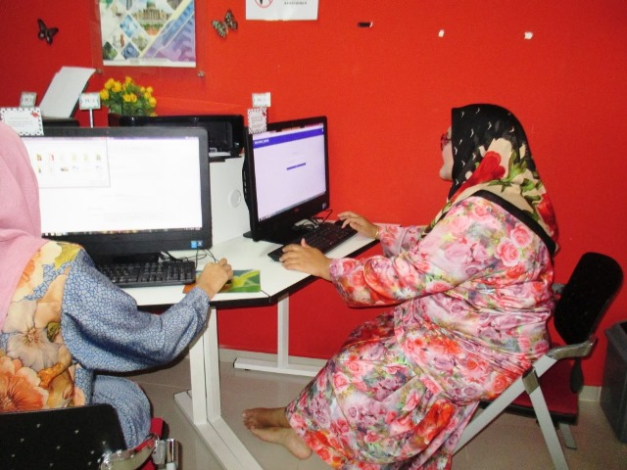  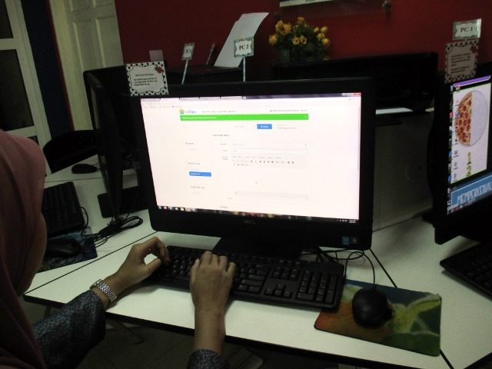  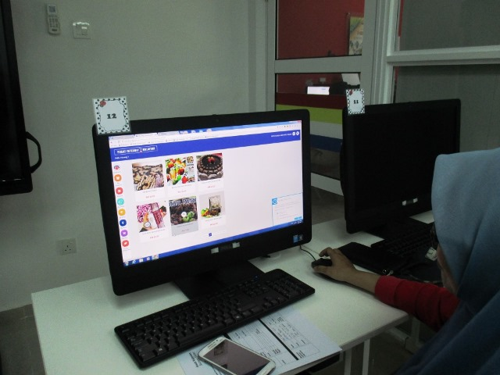  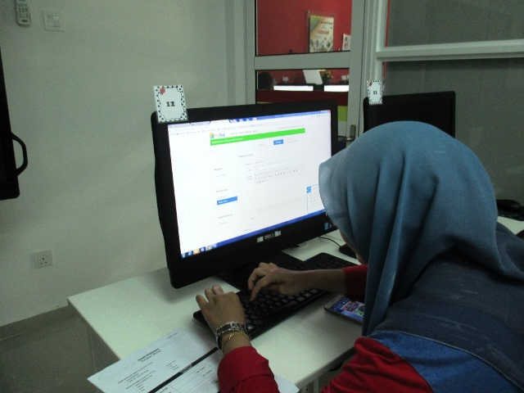  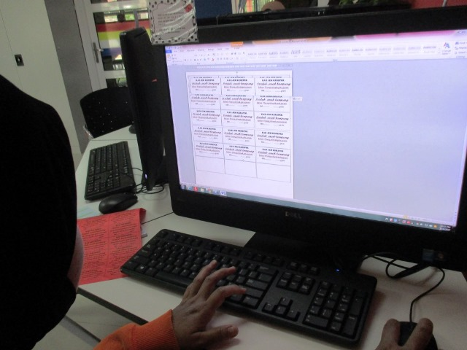 | Melayari Dashboard Komuniti  Dashboard Komuniti , promosi barangan di My Shop.  Melayari dashboard, My Shop  Memasukan produk di dlam My Shop.  Membuat Stiker produk di Ms Office Word
Supporting documents  Dokumen Sokongan | -

